PETEK, 8.5.2020
TOLE JE URNIK NAŠEGA DELA:
SLOVENŠČINA (2 URI) | PRIPRAVA NA OCENJEVANJE  Obnova izbrane ljudske pravljice (do srede 13.5.2020)  in priprava govornega nastopa (po 20.5.2020)
ŠPORT (1 URA) | SPREHOD V NARAVI  KOLESARJENJE
GLASBA (1 URA) | Poišči gradivo v mapi GLASBENA UMETNOST na spletni strani šole  PAZI! Učiteljica Danijela vam je oz. bo poslala na vaše e-mail naslove navodila za ocenjevanje znanja. V kolikor jih ne boš dobil, učiteljica lepo prosi, da ji sporočiš na e-mail naslov: danijela.cermeljs-sturje.si.
TJA (1 URA) | Poišči gradivo v mapi ANGLEŠČINA na spletni strani šole
Končno je tu petek.
Upam, da vam je včerajšnja učna ura naravoslovja vsaj malo pripomogla k osvežitvi učne snovi. Nekateri ste tako pridno sodelovali in znali, da bi vas že lahko odlično ocenila. Bravo.
Se opravičujem, ker je bilo nekaj zmede z urami in se nekateri nismo videli. Kdor dela, dela tudi napake

SLOVENSKI JEZIK (1 ura)
NAVODILA ZA DELO:
- Gotovo si že izbral/a pravljico. Zdaj je na vrsti pisanje obnove.
- V Wordov document napiši dobro obnovo. Spomni se, kako pišemo obnovo:
a)smiselno razdeli besedilo na odstavke,
b)uporabljaj pretekli čas pripovedovanja, kot da se je to že zgodilo
c)ne uporabljaj govora oseb,
d)vsebina naj ne bo preveč strnjena ne preveč podrobna, da jo bodo poslušalci razumeli
@Zapisano obnovo mi boš oddal/a do srede, 13.5.2020, da jo bom pregledala.

ŠPORT (1 URA)
Navodilo za tvoje delo:
1. Pojdi na sprehod v naravo. Na poti si s pomočjo naravnih ovir zamisli POLIGON s svojimi nalogami:
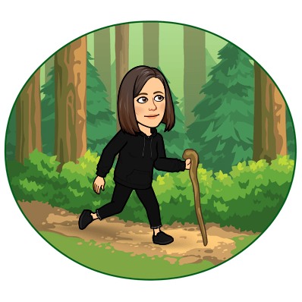
a) tek,
b) hoja po podrtem deblu
c) preskakovanje ovir
d) opora čepe ob deblu
e) sklece (z oporo rok na deblu)
d) ….
Izmisli si, kar ti ponuja tvoja okolica, kjer boš šel na sprehod.
Lahko si ogledaš posnetek petošolke neke OŠ:
https://video.arnes.si/portal/asset.zul?id=B2MZ4VYfmaccMVAADdDjkTya

2. Ker sem slišala, da v tem času tudi radi kolesarite, pa še nekaj nalog s kolesom:
a) polžja vožnja (označi si razdaljo 5 m; od startne črte do ciljne črte jo prevozi v ČIM DALJŠEM ČASU NE DA BI STOPIL NA TLA; prav si prebral, zmagovalec je tisti, ki to pot prevozi v čim daljšem času)

b) vožnja z oziranjem preko desne/leve rame (za teboj naj nekdo stoji in s prsti ene roke pokaže število, ki ga poskušaš ti prepoznat in povedat)

Za ta teden ste opravili.

Želim vam in še lepšo

